комитет образования, науки и молодежной политики Волгоградской области
государственное бюджетное профессиональное образовательное учреждение
«Волгоградский профессиональный техникум кадровых ресурсов»

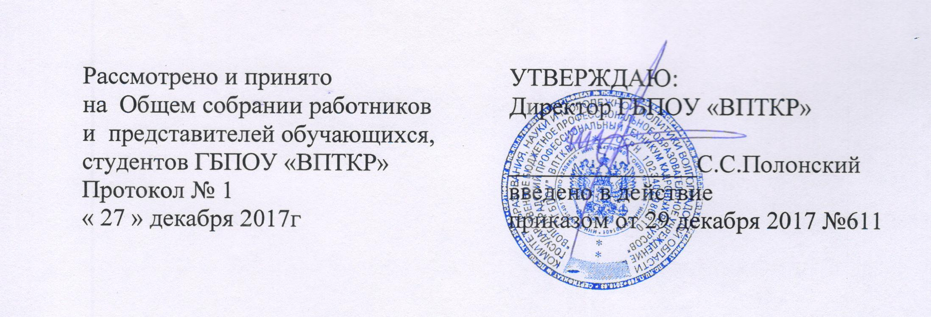

ПОЛОЖЕНИЕ
О ПОРЯДКЕ ПОЛЬЗОВАНИЯ ЛЕЧЕБНО-ОЗДОРОВИТЕЛЬНОЙ ИНФРАСТРУКТУРОЙ,
ОБЪЕКТАМИ КУЛЬТУРЫ И СПОРТА ОБУЧАЮЩИМИСЯ В ГБПОУ «ВПТКР»

1 Общие положения

- Настоящее Положение разработано в соответствии с Законом РФ «Об образовании в Российской Федерации» (ФЗ № 273-ФЗ от 29.12.2012 года, п. 21 ч. 1 статьи 34);
- Уставом ГБПОУ «Волгоградский профессиональный техникум кадровых ресурсов».
- К объектам спортивной, лечебно-оздоровительной и культурной инфраструктуры относятся:
- объекты спортивного назначения:
- спортивный зал;
- тренажёрные залы в техникуме ;
- спортивная площадка.
- объекты культурного назначения:
- актовый зал;
- библиотека;
- музей техникума.
- объектом лечебно-оздоровительного назначения является:
- медпункт.
- Настоящее Положение регламентирует порядок пользования обучающимися лечебно-оздоровительной инфраструктурой, объектами культуры и объектами спорта техникума в целях обеспечения развития обучающихся и охраны их здоровья при осуществлении деятельности по их обучению и воспитанию в техникуме.
- Объекты лечебно-оздоровительной инфраструктуры, объекты культуры и объекты спорта должны соответствовать санитарному состоянию, требованиям общей и пожарной безопасности, требованиям СанПиН 2.4.2.2821-10 «Санитарно-эпидемиологические требования к условиям и организации обучения в общеобразовательных учреждениях».
- Участники образовательного процесса, посетители всех объектов инфраструктуры обязаны неукоснительно соблюдать требования общей и пожарной безопасности, санитарных норм, обеспечивающих сохранность жизни и здоровья, а также норм и правил поведения в общественных местах.
- Общее руководство деятельностью лечебно-оздоровительной инфраструктуры, объектами культуры и спорта техникума по укреплению и развитию материальной базы, созданию необходимых условий для охраны и укрепления здоровья, условий для занятия студентов и слушателей физической культурой и спортом, творчеством возлагается на директора техникума. Непосредственное руководство проведением занятий и мероприятий на указанных объектах возлагается на должностных лиц, за которыми они закреплены.
2 Порядок пользования объектами спорта
- К объектам спорта техникума относятся:
- спортивный зал и обслуживающие его помещения (раздевалки, душевые комнаты, туалеты);
- тренажёрные залы в техникуме;
- спортивная площадка.
- Время пользования объектами спорта, указанными в пункте 2.1. настоящего Положения, определяется расписанием в течение учебного года в дни и часы работы техникума.
Ответственность за работу и содержание объектов культуры в состоянии, отвечающем требованиям безопасности и санитарных норм, возлагается на руководителя физического воспитания и преподавателя физической культуры.
  - Ответственные лица обязаны:
1) лично присутствовать при посещении объекта спорта обучающимися, при проведении тренировок, занятий, спортивных мероприятий;
2) осуществлять контроль соблюдения обучающимися правил техники безопасности и настоящего Положения;
3) обеспечивать эвакуацию обучающихся и работников учреждения в случае угрозы и возникновения чрезвычайных ситуаций.
  - Объекты спорта, указанные в п. 2.1. настоящего Положения, могут использоваться для проведения уроков физической культуры, проведения занятий творческих объединений спортивного направления, проведения внутригрупповых и общетехникумовских культурно-массовых и спортивных мероприятий, тренировок, спортивных игр, спортивных соревнований.
  - При пользовании объектами спорта техникума обучающиеся обязаны:
1) приходить только в спортивной одежде и обуви;
2) после перенесенных заболеваний представить руководителю занятия медицинское заключение (справку);
3) строго соблюдать инструкции и правила выполнения спортивных упражнений;
4) поддерживать чистоту и порядок;
5) выполнять требования ответственных за объект лиц;
6) незамедлительно сообщать ответственным лицам о случаях обнаружения подозрительных предметов, вещей, о случаях возникновения задымления или пожара.
  - Во время пользования объектами спорта техникума обучающимся запрещается:
1) приносить с собой и (или) употреблять алкогольные напитки, наркотические и токсические средства;
2) курить;
3) забираться на ограждения, осветительные устройства, несущие конструкции;
4) использовать спортивное оборудование и спортивный инвентарь не по своему прямому назначению;
5) повреждать спортивное оборудование.
6) Обучающиеся, причинившие объекту спорта учреждения ущерб, несут ответственность в соответствии действующим законодательством Российской Федерации.
- Порядок пользования объектами культуры
  - К объектам культуры техникума относятся:
- библиотека;
- актовый зал;
- музей техникума.
  - Время пользования объектами культуры, указанными в пункте 3.1. настоящего Положения, определяется расписанием в течение учебного года в дни и часы работы техникума.
  - Ответственность за работу и содержание объектов культуры в состоянии, отвечающем требованиям безопасности и санитарных норм, возлагается: в библиотеке -
на библиотекаря, в актовом зале и музее - на заместителя директора по воспитательной работе и безопасности или педагогических работников, ответственных за проведение мероприятий.
  - Ответственные лица обязаны:
1) лично присутствовать при посещении объекта культуры обучающимися;
2) осуществлять контроль соблюдения обучающимися настоящего Положения.
3.5 Объекты культуры, указанные в п. 3.1. настоящего Положения, используются для реализации потребностей обучающихся в ознакомлении с различными видами литературы, проведения тематических уроков в нетрадиционных формах, проведения занятий творческих объединений, проведения внутригрупповых и общетехникумовских мероприятий, репетиций и других культурно-просветительских мероприятий с использованием технических средств обучения и мультимедийного оборудования.
  - Индивидуальное посещение библиотеки обучающимися осуществляется во внеурочное время и во время перемен, согласно графика работы библиотеки.
3.7 Содержание работы и правила пользования библиотекой определены Положением о библиотеке техникума.
  - При пользовании объектами культуры учреждения обучающиеся обязаны:
- поддерживать чистоту и порядок;
- выполнять требования ответственных за объект лиц;
- незамедлительно сообщать ответственным лицам о случаях обнаружения подозрительных предметов, вещей, о случаях возникновения задымления или пожара.
  - Во время пользования объектами культуры техникума обучающимся запрещается:
- приносить с собой и (или) употреблять алкогольные напитки, наркотические и токсические средства;
- курить.
- Обучающиеся, причинившие объекту культуры техникума ущерб, несут ответственность в соответствии действующим законодательством
Российской Федерации.
- Порядок пользования лечебно-оздоровительной инфраструктурой
4.1 Техникум предоставляет помещения с соответствующими условиями для работы медицинского персонала. Медицинское обслуживание студентов в техникуме обеспечивается на основании договора о совместной деятельности с ГУЗ « Больница №18» (далее - больница), согласно которому больница наряду с администрацией и педагогическими работниками несет ответственность за проведение мероприятий по охране здоровья обучающихся на предмет оказания первичной медико-санитарной помощи, прохождения периодических медицинских осмотров студентов техникума, проведение санитарно-гигиенических, противоэпидемилогических, диагностических, лечебно-профилактических оздоровительных мероприятий.
  - Помещения медпункта используются только для организации оказания первичной медико-санитарной помощи студентам и работникам техникума, проведения медицинских осмотров, вакцинации.
4.3 Пользование объектами лечебно-оздоровительной инфраструктуры в отсутствие медицинского персонала запрещается.
5. Права и обязанности обучающихся по использованию лечебнооздоровительной инфраструктуры, объектов культуры и объектов спорта техникума
  - Все обучающиеся техникума имеют право:
- выбора и свободного доступа к объектам техникума в соответствии со своими потребностями и интересами;
- бесплатного пользования объектами техникума в рамках реализации основных и дополнительных образовательных программ.
- Все обучающиеся техникума в процессе пользования объектами обязаны:
- посещать объекты техникума в соответствии с утверждённым расписанием учебных занятий, графиком занятий кружков, секций.
- выполнять требования правил внутреннего распорядка техникума, правил техники безопасности, настоящего Положения.

